**Комитет по образованию города Улан-Удэ**

**Муниципальное бюджетное дошкольное образовательное учреждение Детский сад №72 «Алёнушка»**

**Проект для детей первой младшей группы «Путешествия по сказкам».**

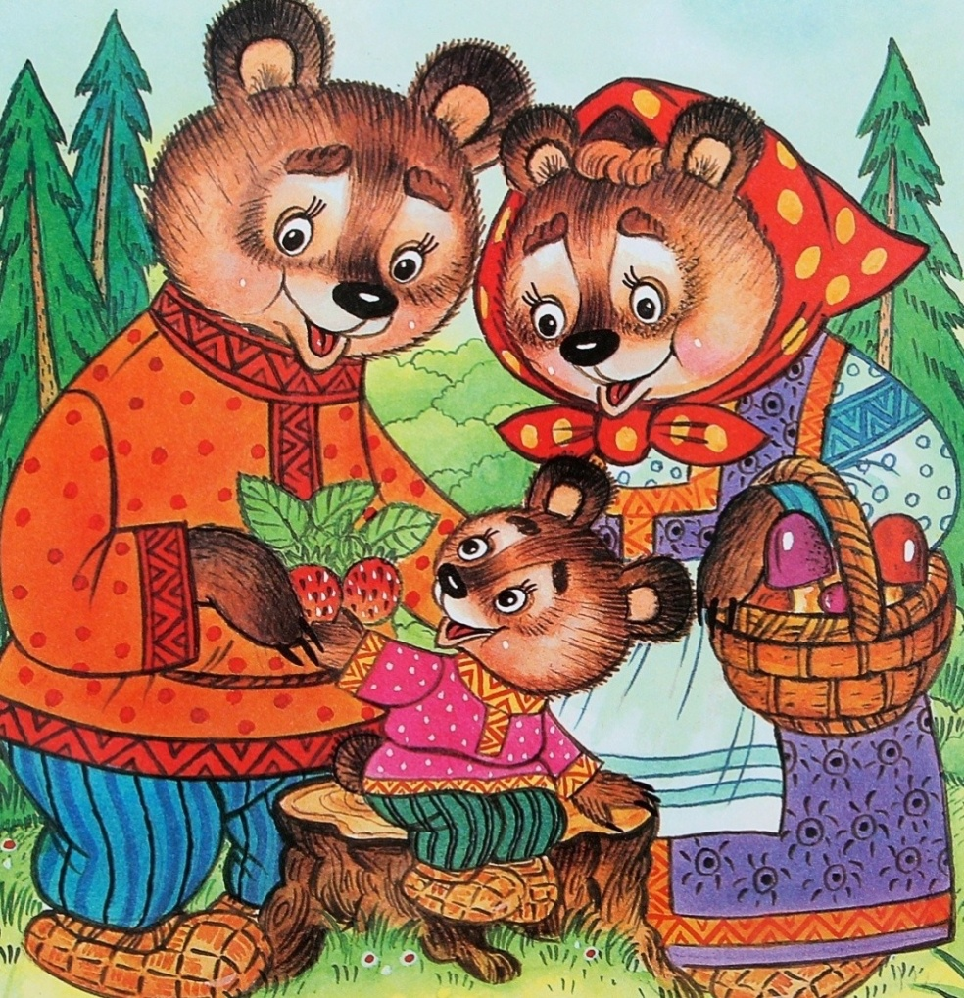

**Разработано: Смолина Л.Т. воспитатель.**

**Улан-Удэ**

**ВВЕДЕНИЕ**

Сказка - необходимый элемент духовной жизни ребёнка. Входя в мир чудес и волшебства, ребёнок погружается в глубины своей души. Русские народные сказки, вводя детей в круг необыкновенных событий, превращений, происходящих с их героями, выражают глубокие моральные идеи. Они учат доброму отношению к людям, показывают высокие чувства и стремления. Встреча детей с героями сказок не оставит их равнодушными. Желание помочь попавшему в беду герою, разобраться в сказочной ситуации – всё это стимулирует умственную деятельность ребёнка, развивает интерес к предмету. В результате сопереживания у ребёнка появляются не только новые знания, но и самое главное - новое эмоциональное отношение к окружающему: к людям, предметам, явлениям. Из сказок дети черпают множество познаний: первые представления о времени и пространстве, о связи человека с природой, предметным миром. Дошкольники сталкиваются с такими сложнейшими явлениями и чувствами, как жизнь и смерть, любовь и ненависть; гнев и сострадание, измена и коварство. Форма изображения этих явлений особая, сказочная, доступная пониманию ребенка, а высота проявлений, нравственный смысл остаются подлинными, «взрослыми». Поэтому те уроки, которые дает сказка, — это уроки на всю жизнь и для больших, и для маленьких.

Проект «Путешествия по сказкам» осуществляется, как увлекательная игровая, творческая деятельность, направленная на активизацию речевого, социально-коммуникативного общения. Интеграционный подход позволяет развивать в единстве речевую, творческие способности, навыки общения, эмоциональную отзывчивость ребёнка.

[**Творческий проект «Путешествия по сказкам» для детей первой младшей группы**](http://doshkolnik.ru/razvivaushie/17262-tvorcheskiiy-proekt-nashi-lyubimye-skazki-dlya-deteiy-pervoiy-mladsheiy-gruppy.html)

Участники: дети первой младшей группы, воспитатель, родители детей.

Вид проекта: художественно-эстетический

Продолжительность проекта: сентябрь - май (долгосрочный).

**Задачи:**

Дети: — воспитывать у детей интерес и любовь к устному народному творчеству;

* способствовать накоплению у детей эстетического и эмоционального опыта при чтении и обсуждении сказок
* развивать артистические способности посредствам участия в простых инсценировках сказок
* развивать речь, фантазию, обогащать словарный запас, развивать интонационную и звуковую культуру речи.
* формировать навык активного слушания музыкального произведения.

**Родители:**

* создание в семье благоприятных условий для развития ребенка, с учетом опыта детей приобретенного в детском саду
* развитие совместного творчества родителей и детей
* заинтересовать родителей жизнью группы, вызвать желание участвовать в ней.
* участие в выставке рисунков  ***«Любимый сказочный герой».***

**Содержание работы:**

**Подготовительный этап:**

* создание предметно развивающей среды совместно воспитателем и родителями
* подбор литературы для чтения и заучивания, музыкального сопровождения, песен для разучивания
* подбор видеоматериалов для работы по проекту
* подбор пальчиковых игр
* разработка методических материалов и изготовление дидактических пособий
* подготовка консультаций для родителей по данной тематике.
* костюмы для театрализации, декорации

**Продуктивный этап:**

* разработка планов-конспектов непосредственно образовательной деятельности
* просмотр видеоматериалов
* чтение художественной литературы
* оформление выставки работ из пластилина
* показ игры- инсценировки сказки ***«Репка»***
* оформление выставки поделок ***«Любимый сказочный герой»***

**Заключительный этап:**

* обобщение результатов работы
* развлечение, показ сказки *«Репка»*.
* Отчет о проведении проекта.

**Способы организации работы:**

* родители и дети принимают участие в мероприятиях проектной деятельности на принципе добровольности
* работа с детьми проводится в режимные моменты, отведенные для самостоятельной или совместной игровой деятельности
* дети работают под руководством педагога.

**Организация развивающей среды:**

* Оформление и пополнение книжного уголка сказками разных жанров.
* Раскраски по теме сказочные герои, любимые сказки.
* Выставка нескольких видов театра
* Подготовить литературу для совместного чтения и самостоятельного рассматривания.

**Список литературы для чтения:**

1. Русская народная сказка ***«Репка»***
2. Русская народная сказка ***«Колобок»***
3. Русская народная сказка ***«Курочка ряба»***
4. Русская народная сказка ***«Теремок»***
5. Агния Барто ***«Игрушки»***

**Пальчиковые игры по сюжетам сказок:**

Развитие речи, подвижности и гибкости кистей рук детей.

Задачи: Способствовать освоению детьми круговых движений ладоней, запоминанию персонажей русской народной сказки ***«Колобок»***, развитию мелкой моторики в целом.

* Репка

В огороде дедка, репку посадил  
И водой из лейки, репку он полил *(****«Колечки»****)*  
Расти, расти репка, и сладка, и крепка.  
Расти, расти репка, и сладка, и крепка *(****«Хлопки»****)*

Выросла репка всем на удивление *(****«Колечки»****)*

Большая –пребольшая, всем хватит угощения *(****«Лучики»****)*

Выросла репка и, и сладка, и крепка.

Выросла репка, и сладка, и крепка. *(****«Хлопки»****)*

Теремок

В чистом поле теремок, был ни низок ни высок. *(****«Веер»****)*  
Звери разные в нем жили, жили дружно, не тужили. *(****«Здравствуй»****)*  
Там и муха, и лягушка, зайчик с лисонькой –подружкой,  
Ёж колючий, серый волк – в дружбе знали они толк. *(****«Колечки»****)*

Но набрел на теремок мишка косолапый *(****«Замок»****)*, поворачивать его вправо-влево),  
Раздавил он теремок, своей огромной лапой *(****«Лучики»****)*  
Звери очень испугались, поскорее разбежались *( «Волны)*  
А потом собрались снова, чтоб построить терем новый. *(****«Здравствуй»****)*

В нем живут теперь все вместе, и поют такие песни *(****«Колечки»****)*  
- Стоит в поле теремок, он ни низок, ни высок.. *(****«Веер»****)*.

Про курочку Рябу

Курочка Ряба, бабе и деду  
Яйцо золотое снесла к обеду. *(****«Колечки»****)*  
Били яичко и баба, и дед  
Но не смогли разбить на обед. *(****«Молоточки»****)*

Мышка-норушка мимо бежала *(****«Волны»****)*  
Яичко смахнула, оно и упало. *(****«Лучики»****)*  
Плакали горько баба и дед *(****«Колечки»****)*  
Яйцо их разбилось, пропал их обед *(****«Лучики»****)*

С тех пор уже Ряба бабе и деду *(****«Колечки»****)*  
Несет лишь простые яйца к обеду. *(****«Кулачки»****)*

Кот, петух и лиса

Жили котик с петушком у лесной опушки.  
НО однажды лисонька подкралась к избушке. (**«Колечки»**)  
Утащила петушка за высоки горы,  
Утащила петушка в свою лисью нору. (**«Кулачки»**,**«Лучики»**)

Смелый котик в лес пошел и нору Лисы нашел. (**«Колечки»**,**«Здравствуй»**)  
Умный котик спас дружка Петю-Петю-Петушка. (**«Гребешок»**)  
Живут котик с Петушком у лесной опушки ( **«Колечки»**  
И теперь уже Лиса не ходит к их избушке. (**«Маятник»**)

Заюшкина избушка

В лубяной избушке, жил заяц на опушке (**«Колечки»**).  
А в ледяной избушке – лисица на горушке. (**«Лучики»**)  
Растаяла весной избушка на горушке (**«Волны»**),  
Лисица побежала к зайцу на опушку (**«Колечки»**)

Выгнала зайчишку из лубяной избушки (**«Лучики»**),  
Да сама жить стала в избушке на опушке. (**«Кулачки»**)  
И ни волк и ни медведь не смогли помочь. (**«Колечки»**)  
Петушок отважный прогнал лисицу прочь. (**«Гребешок»**)

Так остался петушок у заюшки в избушке (**«Здравствуй»**),  
В лубяной избушке, в избушке на опушке. (**«Колечки»**).

Дождь прошел

Дождь прошел, и солнце светит, согревая все кругом *(****«Колечки»****)*,  
НА полянку вышли звери, что сидели под грибом. *(****«Лучики»****)*  
Сушат крылья, сушат шерстку, сушат перья и носы… *(****«Колечки»****)*  
Рады все, что зайчик спасся от прожорливой лисы. *(****«Лучики»****)*

Солнце светит, солнце греет *(****«Веер»****)* гриб стоит как великан *(****«Лучики»****)*,  
На поляне веселиться будут звери, трам-там-там… *(****«Хлопки»****)*.

**Образовательная деятельность.**

**1. Развитие речи.**

Игра-инсценировка по сказке ***«Репка»***

* Побуждать детей использовать в собственной речи отрывки из сказки.
* Продолжать обогащать словарь детей прилагательными характеризующими качества предметов *(большая, желтая, вкусная, сладкая)*.
* Продолжать развивать звукопроизношение гласных звуков через звукоподражании *(****«мяу-мяу»****,****«гав-гав»****,****«пи-пи-пи»****)*.
* Воспитывать умение слушать внимательно, узнавать знакомое произведение, узнавать героев сказки.

**Ход:**

Ребята проходите, садитесь на стульчики. Я принесла Вам сказку. Она у меня в сундучке, но чтоб его открыть, нужно произнести волшебные слова ТУК –ТУК, ЧОК-ЧОК ты откройся сундучок. Не открывается, давайте все вместе скажем слова ТУК-ТУК ЧОК-ЧОК ты откройся сундучок.

Ой, ребята тут не только сказка, тут ещё и подсказка, по которой мы узнаем сказку. Ребята посмотрите, что у меня в руках. Значит какая сказка в сундучке.

Ребята, а кто осадил репку (Дед)

Какая выросла репка (Большая, Сочная, Сладкая, Жёлтая)

Дед один репку тянул? А кто ему помогал? Молодцы! Правильно.

Когда позвали мышку на помощь, как она отозвалась? (ПИ-ПИ-ПИ)

Когда позвали кошку мурку, как она отозвалась? (МЯУ-МЯУ)

Когда собачку жучку? (ГАВ-ГАВ)

Физ. Минутка.

Ребята подходите ко мне давайте покажем как росла репка.

-В огороде дедка репку посадил (присели).

-И водой из лейки репку он помыл (тихонько поднимаемся). Расти расти репка и сладка и крепка (тянемся вверх на носочках).

-Выросла репка всем на удивление (подняли плечики).

-Большая-пребольшая, всем хватит угощения (разводим руки в стороны).

А теперь мы с вами поиграем в сказку и побудем героями этой сказки.

Сценарий сказки **«РЕПКА»**.

**Действующие лица:**

Дед,Бабка,Репка,Внучка,Жучка, Кошка, Мышка. Рассказчик

На сцене декорация: изба, огород.

**Рассказчик:**

Жил в одной деревне Дед  
Вместе с Бабкой много лет.  
Захотел однажды Дед  
Репки пареной в обед.

**Дед:**

Что ж, пожалуй, я схожу  
Да и репку посажу.  
Рассказчик:  
Пошёл в огород и посадил репку.

**Дед:**

Расти репка сладкая,  
Расти репка большая.

**Рассказчик:**

Репка выросла на славу  
Что за чудо из чудес?  
Репка- чуть не до небес!  
Решил Дед выдернуть репку.

Но, не тут-то было-  
Одному не хватит силы.  
Что же делать? Как тут быть?  
Позвать Бабку подсобить!

**Дед (машет рукой):**

Бабка, Бабка. где же ты?  
Репку дёргать помоги!  
Бабка хватается за Дедку, пытаются вытянуть репку.

**Рассказчик:**

Раз –вот эдак!  
Два –вот так!  
Ох! Не вытянуть никак!  
Знать, ослабли наши ручки.

Позовём на помощь Внучку!

**Бабка:**

Ну-ка, Внученька, беги,  
Репку дёргать помоги!  
Выбегает Внучка, хватается за Бабку. Пытаются вытянуть репку

**Рассказчик:**

Раз –вот эдак!  
Два- вот так!  
Нет! Не вытянуть никак!

**Рассказчик:**

Вот так репка! Ну и овощ!  
Знать, придётся звать на помощь…

**Внучка:**

Жучка! Жученька! Беги,  
Репку дергать помоги!  
Выбегает, гавкая Жучка, хватается за внучку.

**Рассказчик:**

Вот, помочь готова Жучка,  
Уцепляется за Внучку.  
Раз –вот эдак!  
Два- вот так!

Ох! Не вытянуть никак…  
Знать, придётся кликнуть кошку,

Чтобы помогла немножко.

**Жучка:**

Кошка Мурка, беги,  
Дёргать репку помоги!  
Мягко ступая, выходит Кошка

**Рассказчик:**

Раз-вот эдак!  
Два- вот так!  
Ох! Не вытянуть никак…  
Позовём, пожалуй, Мышку…

Где-то прячется, трусишка!

**Кошка:**

Мышка-Мышка, выходи!  
Репку дёргать помоги!  
Бежит Мышка

**Рассказчик:**

Мышка эта- очень сильна!  
Сильнее медведя, сильнее слона!  
Репку вытащить может одна,  
Помощь ей совсем не нужна!

Ну-ка, Дед, за репку берись,  
Ну-ка, Бабка, за Деда держись,  
Внучка и ты не ленись:  
Крепче скорее за Бабку возьмись.

Жучка за Внучку, Кошка за Жучку,

**Мышка:**

Пи-пи-пи!  
Репку хотите? Дружно тяните!

**Рассказчик:**

Вот и вытянули репку,  
Что в земле сидела крепко.  
Репка выдёргивается, все падают.

**Рассказчик (обращается к зрителям):**

Велика ль у Мышки сила?  
Это дружба победила!  
На здоровье кушай, Дед,  
Долгожданный свой обед!

Вот и сказочки конец,  
А кто слушал- молодец!  
Артисты кланяются.

Примечание.

Сценарий составлен с учетом возрастных особенностей детей 2-3 лет (речевое развитие), поэтому основная роль в представлении принадлежит рассказчику-взрослому.

2. Художественная литература.

**«Загадки кота Мурлыки»**.

Задачи: закрепить знания детей о прочитанных ранее произведениях устного народного творчества. Выделять и называть главных героев знакомых сказок. Развивать слуховое восприятие и интонационную выразительность речи. Воспитывать любовь к устному народному творчеству.

Ход занятия

Раздается стук в дверь и заходит кот Мурлыка. Здоровается с детьми и приглашает их сесть поудобнее, потому что будет очень интересная игра. А называется эта игра – **«Загадки кота Мурлыки!»**. Кот Мурлыка объясняет, что он будет детям загадывать разные загадки, а дети должны их отгадывать.

Задание №1.

Перед детьми выставляются персонажи сказок **«Курочка Ряба»**, **«Колобок»** и **«Репка»**.

-Посмотрите на этих героев и поселите каждого в свой домик.

Дети поочередно берут знакомого героя сказки (колобка, мышку или курочку Рябу) и помещают в свой домик-сказку. Если дети затрудняются, воспитатель помогает фразами из сказки или наводящими вопросами.

Задание №2.

Детям раздают разрезные карточки (две части) с изображением фрагмента сказки **«Колобок»**, **«Курочка Ряба»**,**«Теремок»**, **«Репка»**.

-Соберите карточку и назовите героев сказки!

Дети собирают части карточки, узнают и называют имя героя сказки.

Задание №3.

Перед детьми на столе стоит колобок и волк.

Воспитатель просит детей вспомнить песенки, которые пели эти герои. Если дети затрудняются, воспитатель помогает детям наводящими вопросами.

3.

Познание.

**«Мир, в котором мы живем: знакомство с дикими животными(заяц, волк, медведь, лиса)»**

Задачи: Закрепление знаний о лесных животных на основе русской народной сказки **«Колобок»**.

Ход занятия

Детям показывается Колобок.

**Воспитатель:**

Дети, кто это? (Ответы детей).

**Воспитатель:**

Правильно, Колобок. Колобок ушел от бабушки, дедушки и покатился в лес. Вот катится, катится Колобок и видит елочку. А за елочкой спрятался (показывает игрушку зайца) … Кто это? (Ответы детей).

**Воспитатель:**

Обращается к определенному ребенку с просьбой найти и показать детям картинку с изображением зайца.

Вызванный ребенок выполняет задание. Воспитатель оказывает помощь, если ребенок затрудняется в выполнении задания.

**Зайчик (стих с движениями):**

Зайка беленький сидит и ушами шевелит.

Вот так, вот так, он ушами шевелит.

(дети сидят на корточках и двигают кистями рук возле головы)

Зайке холодно сидеть, надо лапочки погреть.

Вот так, вот так, надо лапочки погреть.

(дети сидят на корточках и хлопают в ладоши)

Зайке холодно стоять, надо зайке поскакать.

Вот так, вот так, надо зайке поскакать.

(Дети прыгают на месте).

**Воспитатель:**

Ускакал зайчик, Колобок покатился дальше. Ой, детки, смотрите, кто это за елочкой сидит такой серый, зубастый? Показ игрушки или картинки волка. (Ответы детей).

**Воспитатель:**

Обращается к определенному ребенку с просьбой найти и показать детям картинку с изображением волка.

Вызванный ребенок выполняет задание.

Помощь, если ребенок затрудняется в выполнении задания.

**Волчок (стих с движениями):**

Бежал по лесу волчок,

(бег на месте)

Завалился на бочок.

(остановились, присели на корточки, ладошки вместе под щечку)

Он поспал, полежал

И опять побежал.

(бег на месте)

Убежал Колобок от волка. А, смотрите-ка, кто это под деревцем спрятался, такой большой, косолапый. Показ игрушки медведя. (Ответы детей).

Воспитатель обращается к определенному ребенку с просьбой найти и показать детям картинку с изображением медведя. Вызванный ребенок выполняет задание. Помощь, если ребенок затрудняется в выполнении задания. Поощрение. Ребята, а как медведь ревет? (Дети имитируют рев медведя).

**Мишка (стих с движениями):**

Мишка косолапый по лесу идет,

Шишки собирает, песенки поет.

(ходьба на месте)

Вдруг упала шишка прямо мишке в лоб.

(бью ладошкой по лбу)

Мишка рассердился и ногою – топ.

(дети топают ножкой)

**Воспитатель:**

Ушел мишка мед собирать, а колобок покатился дальше. Ой, дети, смотрите, рыжая плутовка. Показ игрушки лисы. Кто это? (Ответы детей).

Воспитатель обращается к определенному ребенку с просьбой найти и показать детям картинку с изображением лисы.

Вызванный ребенок выполняет задание. Помощь, если ребенок затрудняется в выполнении задания.

**Лисичка (стих с движениями):**

Лисичка – сестричка по лесу бежала,

(Бег на месте)

Мышку увидала.

(Остановились, посмотрели на ножки)

Мышка испугалась

И в норку – юрк.

(Закрыли ладошками глазки)

На этот раз лиса не съела Колобка, он от нее укатился. Но, вот беда, Колобок заблудился в лесу. Кто ж ему поможет? Смотрите-ка, кто это сидит под елочкой такой колючий. Показ игрушки ежа.

**Воспитатель:**

Ребята – это еж, он колючий, серый, маленький, его мордочка похожа на мордочку мышки, лапки маленькие и юркие.

(Дети рассматривают игрушку ежа, изучают его).

**Воспитатель:**

Обращается к определенному ребенку с просьбой найти и показать детям картинку с изображением ежа. Вызванный ребенок выполняет задание. Помощь, если ребенок затрудняется в выполнении задания.

**Ёжик (стихотворение с движениями):**

Под березой на пригорке

Старый еж устроил норку,

(**«роют»**сидя на корточках ручками)

А под листьями лежат

Двое маленьких ежат.

(Встают, показывают какие ежата маленькие)

Ежик пожалел Колобка и проводил его домой к бабе, к деду. Вот какой добрый ежик!

Дети, кого Колобок повстречал в лесу? Демонстрация картинок или игрушек животных. (Дети называют животных).

4. Лепка.

**«Репка»**.

Задачи: вызвать интерес у детей к созданию образа по мотивам знакомых сказок. Учить лепить репку: создавать основную форму способом раскатывания шара круговыми движениями ладоней, слегка сплющивать и оттягивать хвостик; моделировать листья и прикреплять к основной форме. Развивать чувство формы.

Предварительная работа: чтение русской народной сказки **«Репка»**, беседа по её содержанию. Д/и **«Чудесный мешочек»**. Рассматривание овощей. Знакомство с репкой (форма, Цвет).

Материалы, инструменты, оборудование: кусочки пластилина жёлтого и зелёного цвета для лепки репки, дощечки, салфетки бумажные. Муляж репки.

Ход работа.

**Воспитатель приносит репку и говорит детям:**

-Ребята, сегодня мы с вами вспомним сказку: — Посадил Дед? (Репку)

-Выросла репка большая при большая (Произносим вместе с детьми)

-Посмотрите, какую я вам репку принесла

-Какая она? (Ответы детей)

-Ребята, у вас на столах, муляжи маленькой репки, давайте возьмем в ручки и попробуем её.

-Репка это овощь или фрукт?

Потом воспитатель предлагает детям слепить репку только не большую, а маленькую, чтобы дедушка с бабушкой могли сами её вытянуть и им не пришлось звать не кого на помощь.

Затем воспитатель показывает поэтапно, как нужно лепить репку и комментирует свои действия.

-Для репки я беру желтый или оранжевый пластилин, раскатываю его в ладошках (круговые движения, немного сдавливаю). Для листочков беру зеленый пластилин сдавливаю его между ладошек чтобы листочки стали широкими. Прикрепляю листочки к репки, репка готова. Самостоятельная деятельность детей